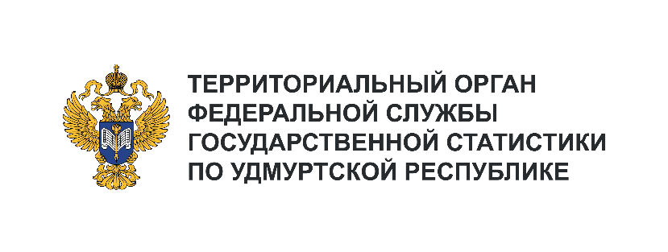
Пресс-служба Удмуртстата
Телефон: +7 (3412) 69-50-35
e-mail: 18.01.2@rosstat.gov.ru

Информационное сообщение для СМИ
29 мая 2026, Ижевск
30 МАЯ – МЕЖДУНАРОДНЫЙ ДЕНЬ КАРТОФЕЛЯ

Пожалуй, картофель любят все! Жареный, вареный, запеченный… Он богат калием,
витамином C и углеводами.
В мире существует около 5 000 сортов картофеля, которые различаются по форме, вкусу и цвету. Есть клубни с красной, фиолетовой и даже синей мякотью.
В 2025 году в Удмуртии картофель был посажен на площади 19,2 тыс. га – это 27 тыс. футбольных полей или 320 тыс. дачных участков по 6 соток.
В промышленных масштабах картошку в Удмуртии почти не выращивают: 80% площадей возделывается населением.
Несмотря на некоторое снижение урожайности (165,3 ц с га в 2025 году против 169,5 в 2024 году), жители, фермеры и сельхозорганизации в общем собрали в 2025 году 317,9 тыс. тонн клубнеплода – на 5,7% больше, чем годом ранее.
Удмуртия обеспечивает себя картофелем на 96,3%. В целом по России уровень самообеспечения всеми любимым овощем составил в 2024 году 92,0%, по ПФО – 94,6%. Лидер среди субъектов ПФО – Республика Марий Эл (141,0%). В России на первом месте Астраханская область – 246,4%!
Норма потребления картофеля, рекомендованная Минздравом, – 90 кг в год на человека. Среднестатистический россиянин съедает 84 кг в год. Однако в наших широтах картофель очень любят и в рекомендованные врачами нормы не укладываются: 95 кг в среднем съедает житель ПФО (это первое место среди федеральных округов), 112 кг – Удмуртии. Лидируют среди всех субъектов России Республика Марий Эл и Брянская область, где каждый ежегодно потребляет по 147 кг картошки. Меньше всего картофеля едят в Адыгее и Чукотском АО – по 38 кг в год на человека.

